J O G A

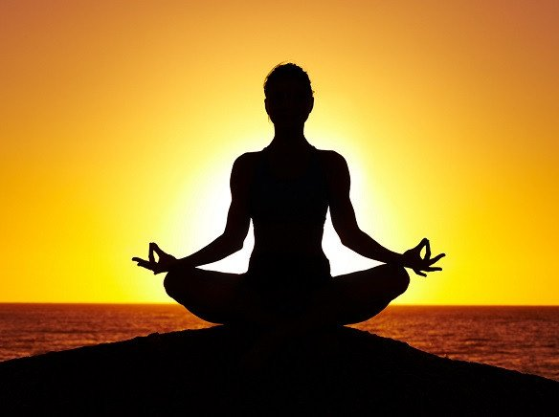
V tem tednu se bomo poigrali z vajami iz joge.
Joga je starodavno duhovno urjenje telesa , pri kateri z dihalnimi vajami in telesnimi položaji (asanami) poskušamo doseči telesno in duševno ravnovesje. Joga prihaja iz Indije.
Joga nam pomaga da se sprostimo, krepimo moč, koordinacijo, gibljivost in tudi koncentracijo.
Vaje, ki sem vam jih pripravila za danes, delajte približno 30 sek vsako.
Če imate možnost se pri delu umaknite v miren prostor, lahko tudi ven v naravo v kak miren kotiček. Lahko delate na vadbeni blazini, ležalki , brisači ali drugi podlogi.
Vsako vajo delajte umirjeno, med vajami se počasi premaknite v nov položaj, tudi dihajte globoko in počasi.
Med izvajanjem posamezne vaje poskušajte razmišljati o mišicah, ki sodelujejo pri posameznem položaju. ZDAJ PA NA DELO! LP učiteljica Romana

Za ogrevanje naredite vajo » pozdrav soncu«, ki smo jo že delali v drugem tednu dela na daljavo.
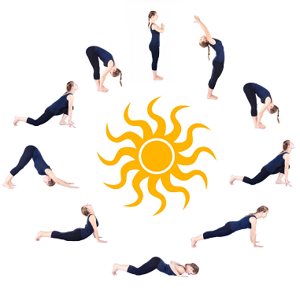
VSAK POLOŽAJ ZADRŽI 30 SEK
